|  |  |  |
| --- | --- | --- |
| **자료배포** | 2016.05.09 | |
| **보도요청** | 배포 이후 | |
| **문의** | 한승우 팀장 T: 02 410 9056 / M: 010 4272 1879  최우진 과장 T: 02 410 0416 / M: 010 2365 0005  장은령 대리 T: 02 410 0411 / M: 010 7372 2451 | Email:  pa@hanmi.co.kr |

**‘한미탐스0.4mg’ 임상결과, 美비뇨기과학회 발표**

**<전립선비대증 1차 치료제>**

**6~10일 美 샌디에고…한국인 BPH 남성 대상 유효성∙안전성 확인**

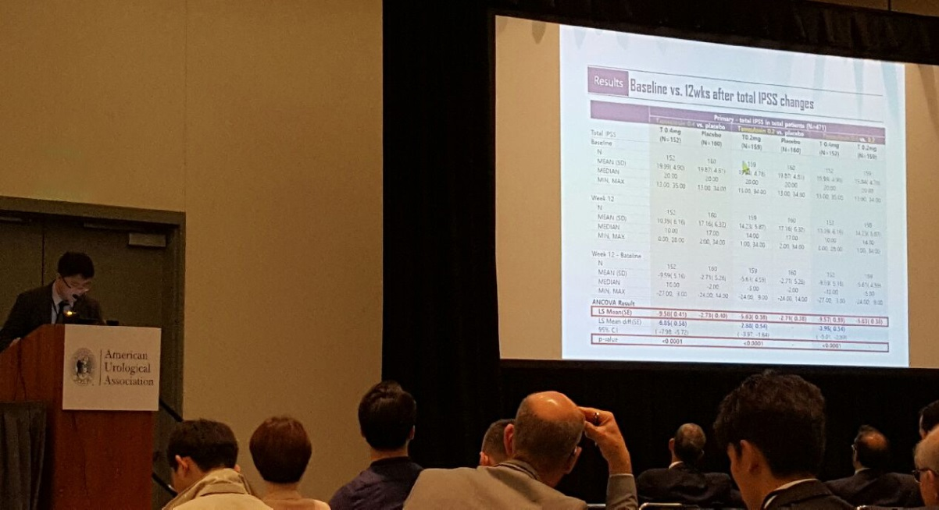

**<사진설명> 한양의대 이승욱 교수가 미국비뇨기과학회에서 ‘한미탐스 0.4mg’의 임상결과를**

**발표하고 있다.**

한미약품의 전립선비대증 1차 치료제 ‘한미탐스0.4mg’의 임상결과가 세계 최대규모의 비뇨기과학회인 AUA(American Urological Association, 미국 비뇨기과학회)에서 발표됐다.

AUA에서 발표된 내용은 ‘한미탐스 0.4mg’의 허가임상(3상) 결과로, 한양대학교 의과대학

비뇨기과 이승욱 교수가 지난 9일 발표했다. 학회는 지난 6일부터 미국 샌디에고 컨벤션

센터에서 열리고 있으며 오는 10일 종료된다.

이번 학회에서 이승욱 교수는 한국인 전립선비대증(BPH) 남성 494명을 대상으로 한미탐스 0.4mg, 탐스로신 0.2mg 및 위약을 1일 1회 12주간 투약한 임상결과를 발표했다.

발표 내용에 따르면, ‘한미탐스 0.4mg'은 탐스로신 0.2mg 대비 IPSS(국제 전립선 증상 점수)를 약 71% 더 감소시켜 유의하게 우수한 효과를 나타냈으며, 이상반응 발생률은 0.2mg와 유의한 차이가 없는 것으로 확인됐다.

탐스로신 0.4mg은 전세계 약 70여개국에서 처방되고 있으며, 환자의 증상에 따라 0.8mg까지 처방된다. 그러나, 그 동안 국내에서는 0.2mg만 출시됐으며, 처음 전립선비대증을 진단 받은 환자에게 0.2mg 2정을 처방할 경우 보험 급여가 삭감됐었다.

이승욱 교수는 “국내에서도 탐스로신 0.4mg 처방 환자들이 지속적으로 증가하면서 0.4mg 단일제의 필요성이 대두되고 있다”며 “이번 발표는 한국에서도 탐스로신 0.4mg 단일제가 허가를 받았다는데 의미가 있으며, 향후 비뇨기과 전문의를 통한 다양한 경험이 축적될 필요가 있다“라고 말했다.

한미약품 관계자는 “한미탐스 0.4mg은 처음 전립선비대증을 진단 받은 환자에게도 보험 급여가 인정된다”며 “초기 전립선비대증환자의 새로운 치료 옵션으로 주목 받을 것으로 기대된다”고 말했다.

한편, ‘한미탐스 0.4mg’은 지난 3월 국내 최초로 출시된 탐스로신(Tamsulosin) 0.4mg 성분의 전립선비대증(BPH) 치료제이며, 의사 처방이 필요한 전문의약품이다.

**|참고내용|**

**미국비뇨기과학회(AUA, American Urological Association) :** 전세계적으로 약 2만여명이 참석하는 세계 최대 규모의 비뇨기과학회로, 매년 5월 미국 주요도시에서 개최된다.

**< 끝 >**